实验5
说明
- 实验课随机考勤，纳入平时成绩计算，不可迟到、早退和缺勤，有事学习通请假
- 使用OpenCV编程库来完成实验，编程语言不限
- 独立完成，禁止抄袭，禁止AI代做，违者按0分计
- 撰写实验报告（模板见附件），电子版报告及时在学习通平台上传
- 保存好代码，留待随机抽查
- 部分编程问题是版本适配问题，可先上网查询。例如资料中OpenCV教程所写代码的库版本和当前使用版本不同，导致部分函数用法变化，可去https://docs.opencv.org/ 上搜索一下当前版本的函数最新说明，来进行修改

本次报告提交截止时间
第16周的周六中午，即1月10日 中午12点之前提交到学习通，逾期成绩不记

任务1
编程对图片bridge.bmp和web.bmp进行压缩
- 采用哈夫曼编码，实现压缩和解压缩
- 采用无损预测编码（预测模型自己设定），并对误差进行哈夫曼编码，实现压缩和解压缩
- 用平均均方误差的平方根（见公式），对解压缩后的图像和原图进行比较，并计算压缩比

注意：压缩后的文件封装格式可以不被windows读出，但要能被你的解码函数读出，并解压后的图片可以在OpenCV编程环境中显示

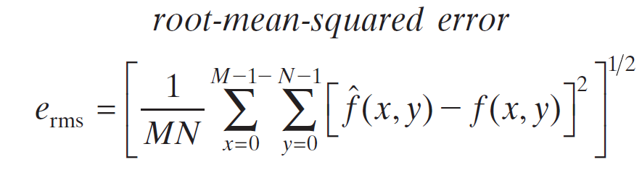
任务2
自己编程实现书本（见实验附件：阈值分割.pdf）10.3.2（基本的全局阈值处理）和10.3.3（最优全局阈值处理）中提到的两种分割方法，对rice.tif，finger.tif和poly.tif进行分割，并对比结果。

